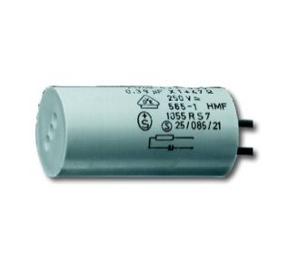[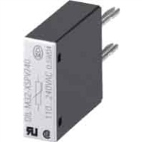](http://www.preisroboter.de/redirect.php?prid=2893786617&prcrc=29abfde863277a25aabe969b6d42ce99)***Löschglieder für Schütze und Relais***

**Einleitung**

In Kombination mit den klassischen Schaltgeräten wie z.B. Schützen, finden heute zunehmend elektronische Geräte Verwendung. Hierzu gehören u.a. speicherprogrammierbare Steuerungen (SPS) und Zeitrelais. Durch Störungen im Zusammenwirken aller Bauteile können die elektronischen Geräte in ihrer Funktion beeinträchtigt werden. Einer der Störfaktoren ist das Ausschalten induktiver Lasten, wie etwa Spulen elektromagnetischer Schaltgeräte. Beim Ausschalten dieser Geräte können hohe Ausschaltinduktionsspannungen entstehen, die unter Umständen zur Zerstörung benachbarter elektronischer Einrichtungen führen oder über kapazitive Koppelmechanismen Störspannungsimpulse erzeugen und damit Funktionsstörungen verursachen. Da ein störfreies Abschalten ohne Zusatzeinrichtung nicht möglich ist, wird je nach Einsatz die Schützspule mit einem Entstörbaustein beschaltet.

Lernziele

Am Ende dieser Lernsequenz können Sie …

* … die Funktion von Freilaufdiode, Varistor und RC-Löschglied in Steuerungen beschreiben.

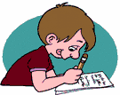

**Homework**

Make your own vocab cards and learn the new vocabulary!



**Aufgaben**

1. Relais, Hilfsschütze und Schütze lassen sich mit einem Entstörbaustein beschalten (z.B. parallel zur Spule geschaltete Diode). Nennen Sie den Fachbegriff für diese Schutzbeschaltung.

Schutzbeschaltung mit Freilaufdiode .

1. Abgebildet sind zwei weitere Arten von Schutzbeschaltungen. Bezeichnen Sie diese korrekt:

Varistor-Schutzbeschaltung

RC-Schutzbeschaltung

Q2

A1

A2

Q3

A1

A2

U

1. Für welche Spannungsart können diese drei Schaltungsarten betrieben werden?

|  |  |  |
| --- | --- | --- |
| * Gleichspannung   _  X   * Wechselspannung | * Gleichspannung   X     * Wechselspannung | * Gleichspannung   X  X   * Wechselspannung |
|  |  |  |

1. Erklären Sie die Bedeutung der beiden Pfeile im Symbol:

U

Wenn die Spannung steigt sinkt der Widerstand

1. Erläutern Sie, welche Funktion die Schutzbeschaltung erfüllt, wenn …

… die Relais- oder Schützspule durch Kontakte geschaltet wird.

… die Relais oder Schützspule durch Halbleiter, z.B. einen Schalttransistor, geschaltet wird.

Die Schutzbeschaltung verhindert eine unzulässig hohe Gegenspannung im Ausschaltmoment der Spule. Die Schutzbeschaltung verhindert somit beim Kontakt einen erhöhten Kontaktabbrand und bei Halbleitern die Zerstörung des Halbleiters durch zu hohe Sperrspannung. Funktionssicherheit und Lebensdauer der die Spule schaltenden Betriebsmittel wird erhöht

1. Match the English to the German expressions in the table below. Work on your own and do it without the aid of a dictionary.

|  |  |  |  |  |
| --- | --- | --- | --- | --- |
| No. | English |  | Nr. | German |
| 1 | voltage dependent resistor |  | 2 | Freilaufdiode |
| 2 | free-wheeling diode |  | 4 | Schutzbeschaltung |
| 3 | RC damping element |  | 1 | VDR |
| 4 | protection circuit |  | 3 | RC-Löschglied |